Zápis ze schůzky dne 1.4.2011

Přítomni: viz prezenční listina
Program jednání:

- Kontrola sylabů – formuláře
- Příprava 1. monitorovací zprávy
- Diskuze a různé
- Úkoly pro příští měsíc

Jednání vedení řešitelského kolektivu zahájil doc. Kvítek – řešitel projektu.
Všichni přítomní obdrželi jako podklad k jednání připravenou PP prezentaci.

ad 1) Hlavním bodem schůzky byla kontrola plnění úkolů z 23.3.2011 - doplnění
sylabů pro zápis do Stagu. Kolegové doc. Hrbáč (nové předměty) a dr. Prucek (inovované předměty) přítomné seznámili se stavem plnění tohoto úkolu. Konstatovali, že prakticky veškeré formuláře předmětů již byly odeslány J. Mayerové k zápisu do Stagu.

ad2) doc. Nevěčná (koordinátorka projektu) informovala o postupu prací na vypracování monitorovací zprávy.

ad 3) V diskuzi doc. Kvítek informoval, že schůzka s manažerkou projektu bude 4.4.2011 – hlavní bod jednání bude zpracovávání monitorovací zprávy
T. Zelený přítomné seznámil s postupem aktualizace stránek projektu

ad 4) Úkoly:
6.4.2011 – kontrola doplnění Stagu …………… (zodpovídá: Nevěčná, Mayerová)
11.4.2011 – kontrola aktualizace www stránek projektu
(zodpovídá: Nevěčná, Kvítek, Zelený)
27.4.2011 – průběžná kontrola zpracovávání základní verze studijních textů
(zodpovídá: Prucek, Hrbáč)

Tento projekt je spolufinancován Evropským sociálním fondem a státním rozpočtem
České republiky

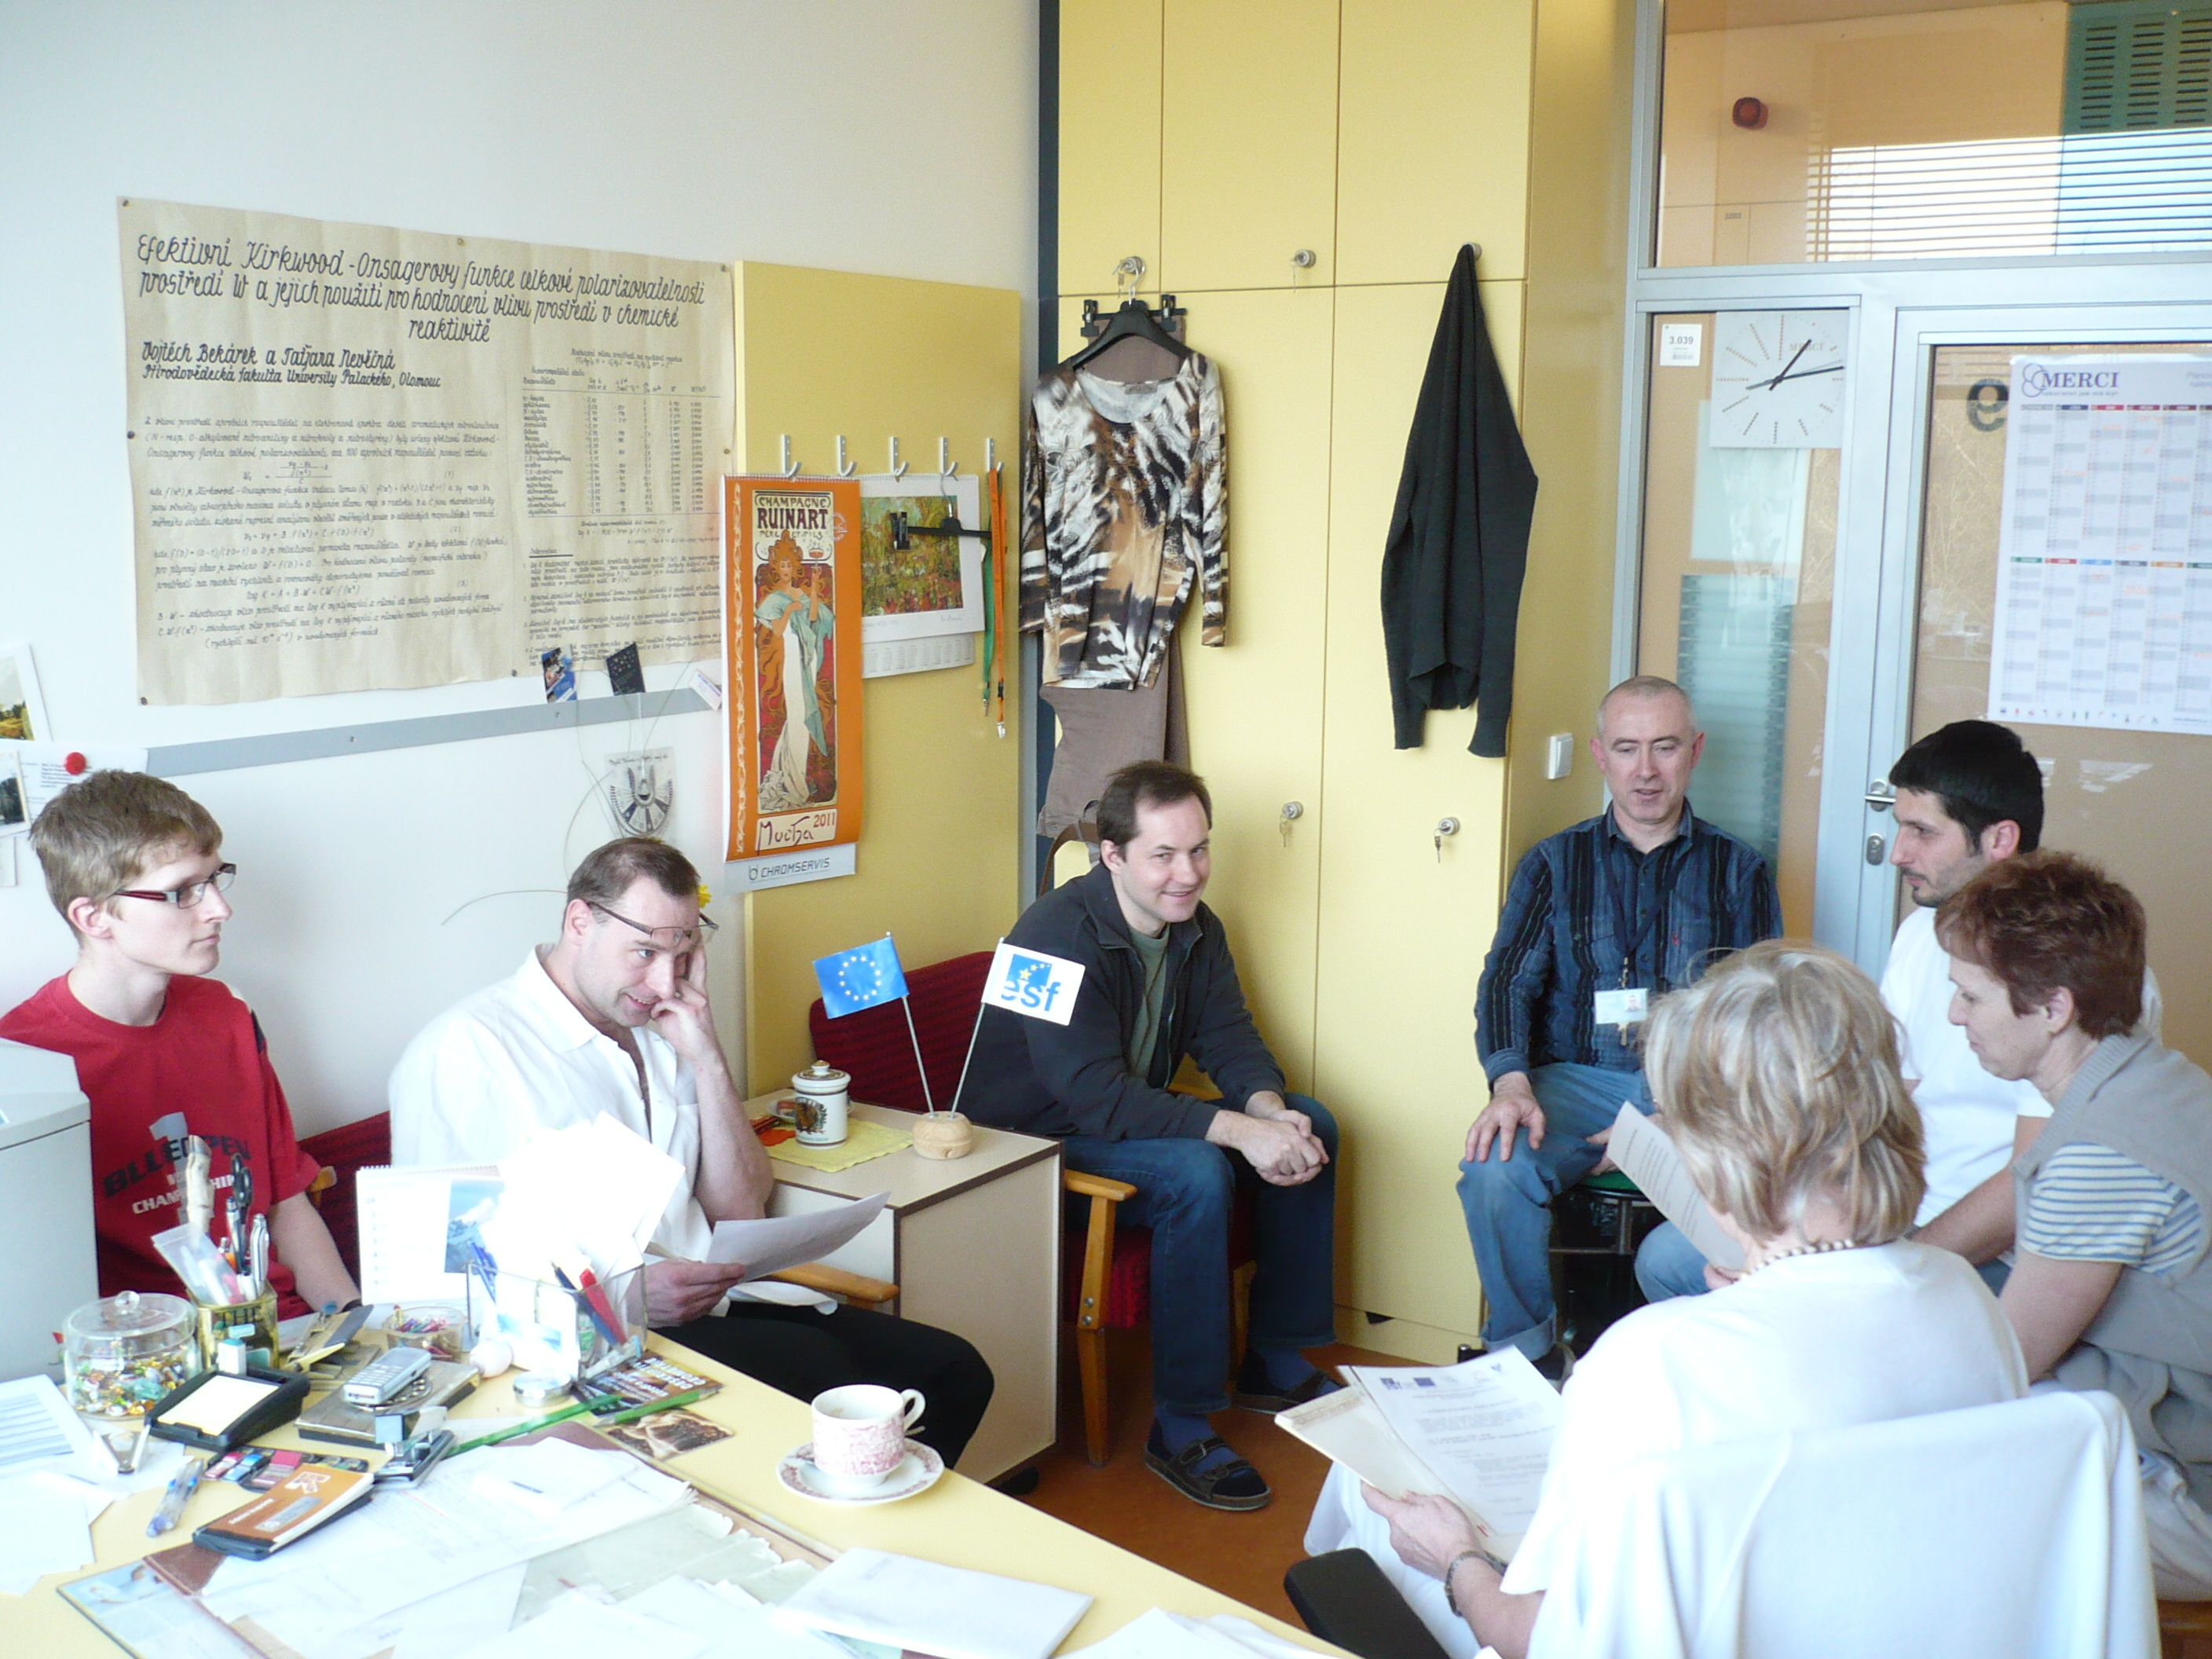

Dne 1.4.2011 zapsala: K. Slavíčková

Příloha: PP prezentace

Tento projekt je spolufinancován Evropským sociálním fondem a státním rozpočtem
České republiky

